

**设备在线升级流程设计**

**V0.6**

**武汉普利商用机器有限公司**

**版权声明**

|  |  |  |  |
| --- | --- | --- | --- |
| **版本号** | **日期** | **制作人** | **修改说明** |
| V0.1 | 2019年10月30日 | 王钊 | 新建设备中间层需求文档 |
| V0.2 | 2019年11月18日 | 王钊 | 添加页面设计详细说明 |
| V0.3 | 2019年11月26日 | 王钊 | 1. 修改流程，隐藏系统配置 2. 添加软件管理模块 |
| V0.4 | 2020年04月16日 | 王钊 | 1. 修改软件模块，添加二维码功能 2. 修改软件管理部分流程 |
| V0.5 | 2020年04月23日 | 王钊 | 1. 修改设备管理模块，添加excel导入功能、分级功能 2. 增加二维码生成规则说明 |
| V0.6 | 2020年05月29日 | 王钊 | 1. 修改软件管理，软件包说明文件字段增加； 2. 更新各页面设计图 |

武汉普利商用机器有限公司© 2020

武汉普利商用机器有限公司版权所有，保留一切权利。

非经本公司书面许可，任何单位和个人不得擅自摘抄，复制本书的部分或全部，并不得以任何形式传播。

Copyright ©2020 Wuhan Precision Business Machine Co.,Ltd.

All Rights Reserved

No Part of this document maybe reproduced or transmitted in any form or by any means without prior written consent of Wuhan Precision Business Machine Co.,Ltd.

**目录**

1 需求概述 5

1.1 整体需求 5

1.1.1 平台需求 5

1.1.2 设备软件需求 5

2 二维码升级流程 6

2.1 整体流程 6

2.2 时序图 6

3 二维码说明 7

3.1 二维码示例 7

3.2 二维码关联内容 7

3.3 二维码生成规则 7

4 平台设计 8

4.1.1 用户登录 8

4.1.2 软件管理 9

4.1.3 设备管理 10

4.1.4 系统日志 11

5 待完成任务 12

6 问题记录 12

# 需求概述

## 整体需求

该项目需要实际设备能够通过公共网络关联到同一设备管理平台，实现设备在线情况的监控、设备信息的管理、设备软件在线升级等功能。现已知该项目主要包含两个方面的需求，平台方面的开发和设备软件方面的开发。

### 平台需求

1. 用户登录、用户密码管理功能；
2. 设备注册、信息同步、备注修改功能；
3. 软件上传、软件信息解析、生成软件二维码功能；
4. 设备在线监控、在线升级功能；
5. 系统日志功能。

### 设备软件需求

1. 设备支持EMQ通讯，平台注册、信息上报功能；
2. 软件下载，升级功能；
3. 二维码识别/界面输入、升级码发送功能；

# 二维码升级流程

## 整体流程

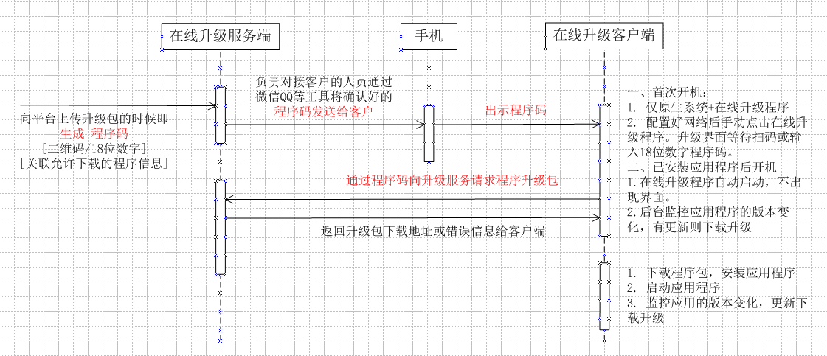

## 时序图

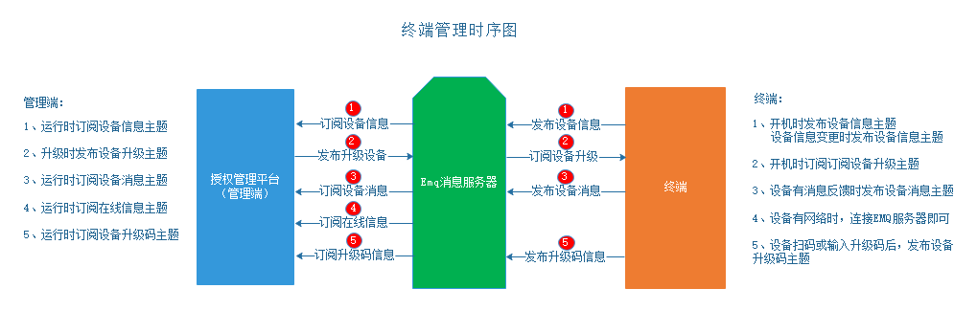

注：接口详情请参考《EMQ协议文档v0.8》

路径：svn://172.16.42.200/face-doc/需求文档/人脸应用_在线升级功能需求

# 二维码说明

## 二维码示例

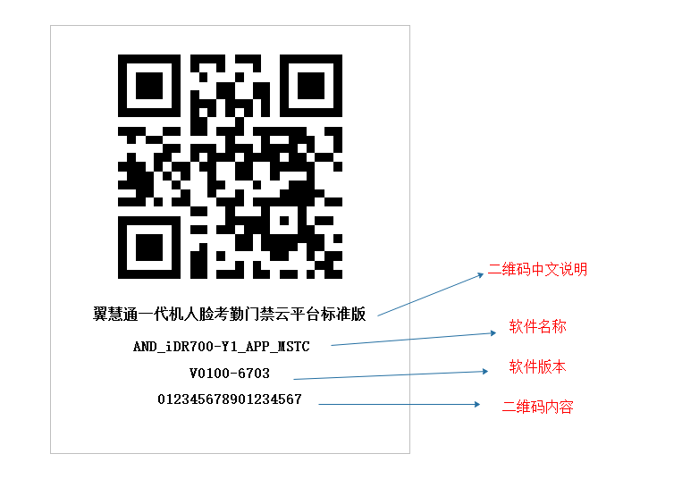

## 二维码关联内容

1. 软件erp；
2. 软件版本；
3. 客户信息（公司、订单、位置）；
4. 校验码

注：关联内容在平台软件上传的时进行。

## 二维码生成规则

长度13位：9位erp + 3位顺序位 + 1位校验位 √

# 平台设计

### 用户登录

1. 预置固定账号（admin/123456），登录后可以修改密码和退出；
2. 登录后近可见设备管理相关页面（包括使用指南、软件管理库、设备管理、系统日志）；

登录页面设计如下图，

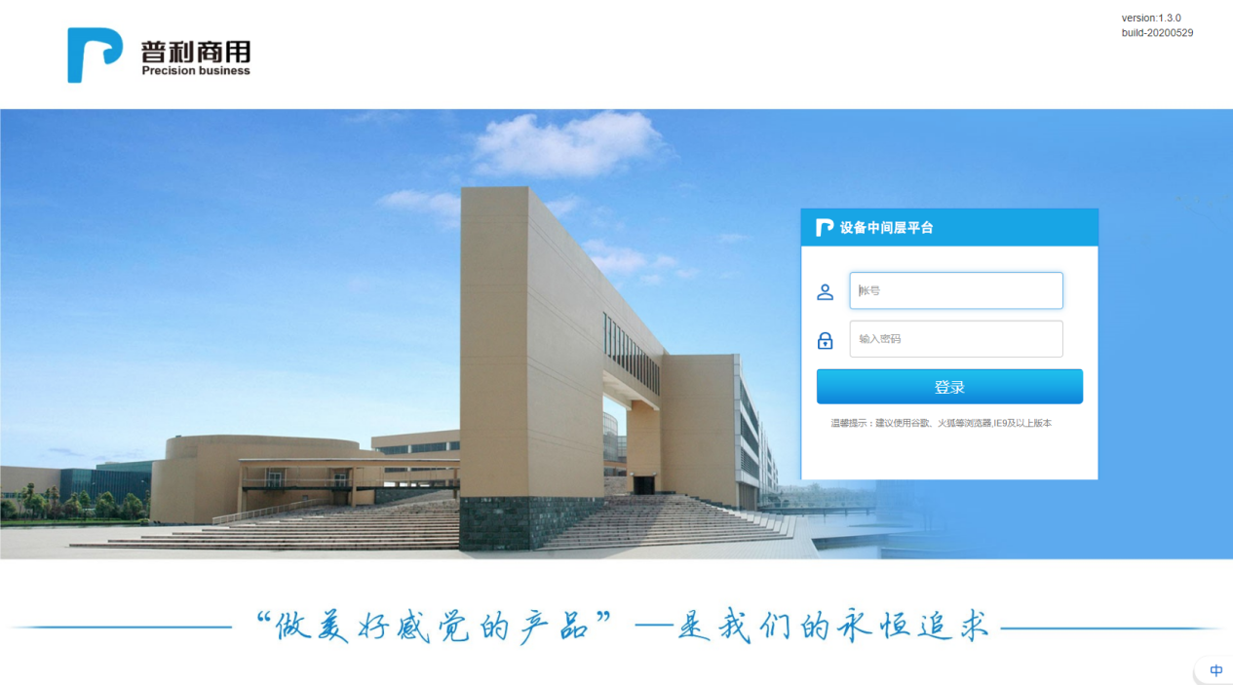

登录之后“使用指南”页面如下图，

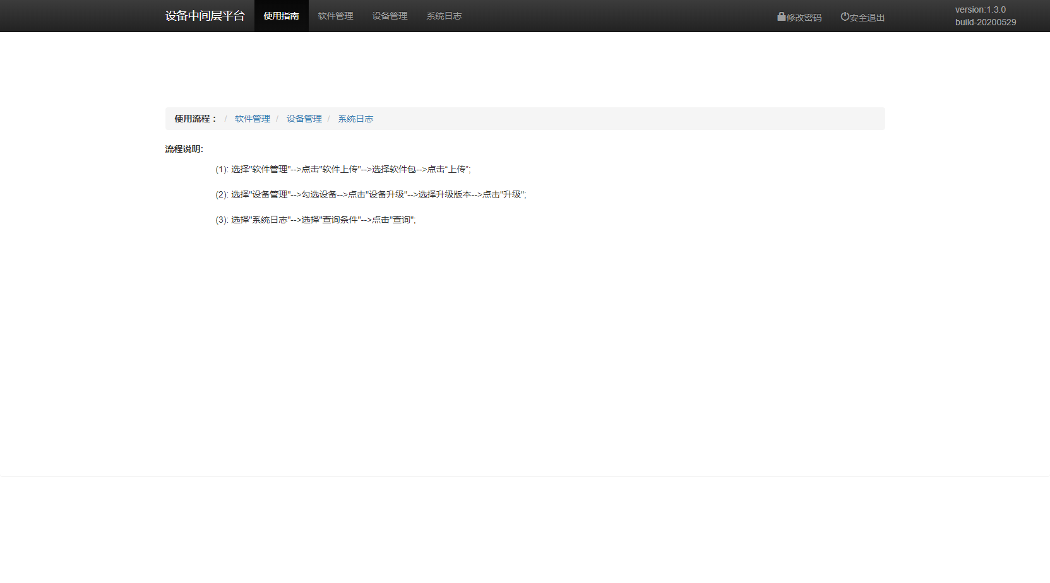

### 软件管理

1. 进入“软件管理”页面，点击“软件上传”按钮，选择软件目录，可上传软件；

上传软件包的要求：

1. 必须为*.zip格式压缩包，包名最好为英文；
2. 压缩包内必须包含说明文件，名称必须为version.txt，文件必须包含如下参数，

|  |  |  |  |  |
| --- | --- | --- | --- | --- |
| **参数** | **名称** | **参数类型** | **长度限制** | **备注说明** |
| software_erp | 软件erp | Int | 9 | 每款软件对应的唯一erp号 |
| software_version | 软件版本 | String | 6 | 不够6位的末尾补0 |
| software_name | 软件名称 | String | <256 |  |
| erpcode_desc | 中文说明 | String | <512 |  |
| is_support_sign | 签名标志 | boolean |  | true（带签名），false（不带签名） |
| fit_devmodel | 适配设备 | String | <1024 |  |
| version_postfix | 版本后缀 | String | <18 |  |

1. 勾选软件，可点击“软件下载”按钮可进行下载或点击点击“删除”进行软件删除；
2. 点击相应的“软件erp”可显示该软件二维码，并可以保存图片；

软件管理页面如下图，

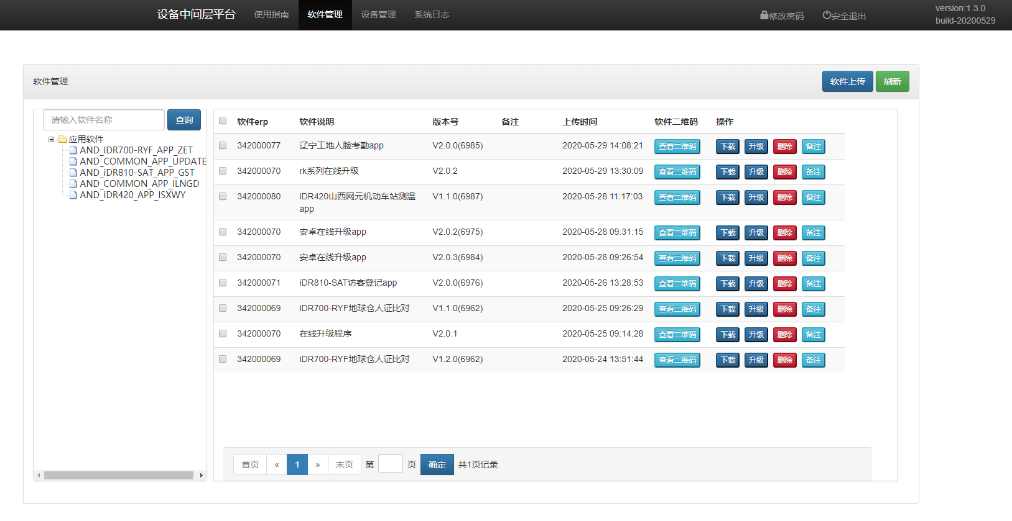

点击相应的erp号显示二维码，设备可通过扫描或输入13位码来下载该款软件，如图；

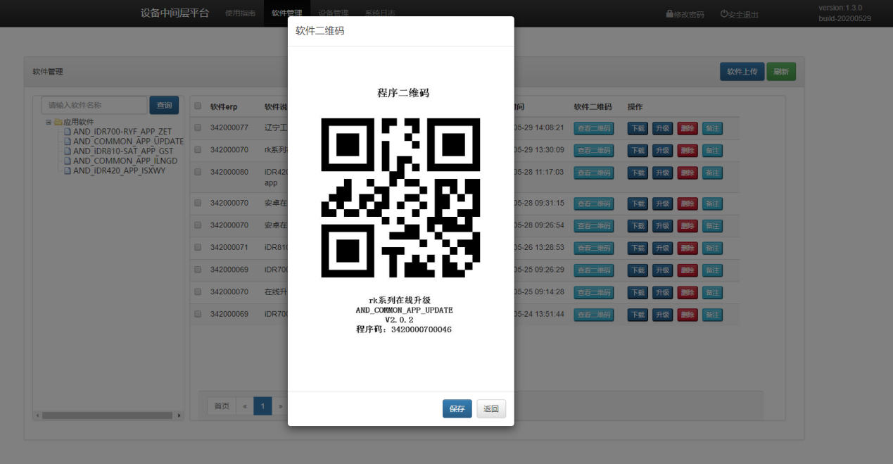

### 设备管理

1. 设备监控，后台可以完成设备的注册和信息监控，进入“设备管理”页面，可显示已注册到平台的设备列表，页面如下图所示；

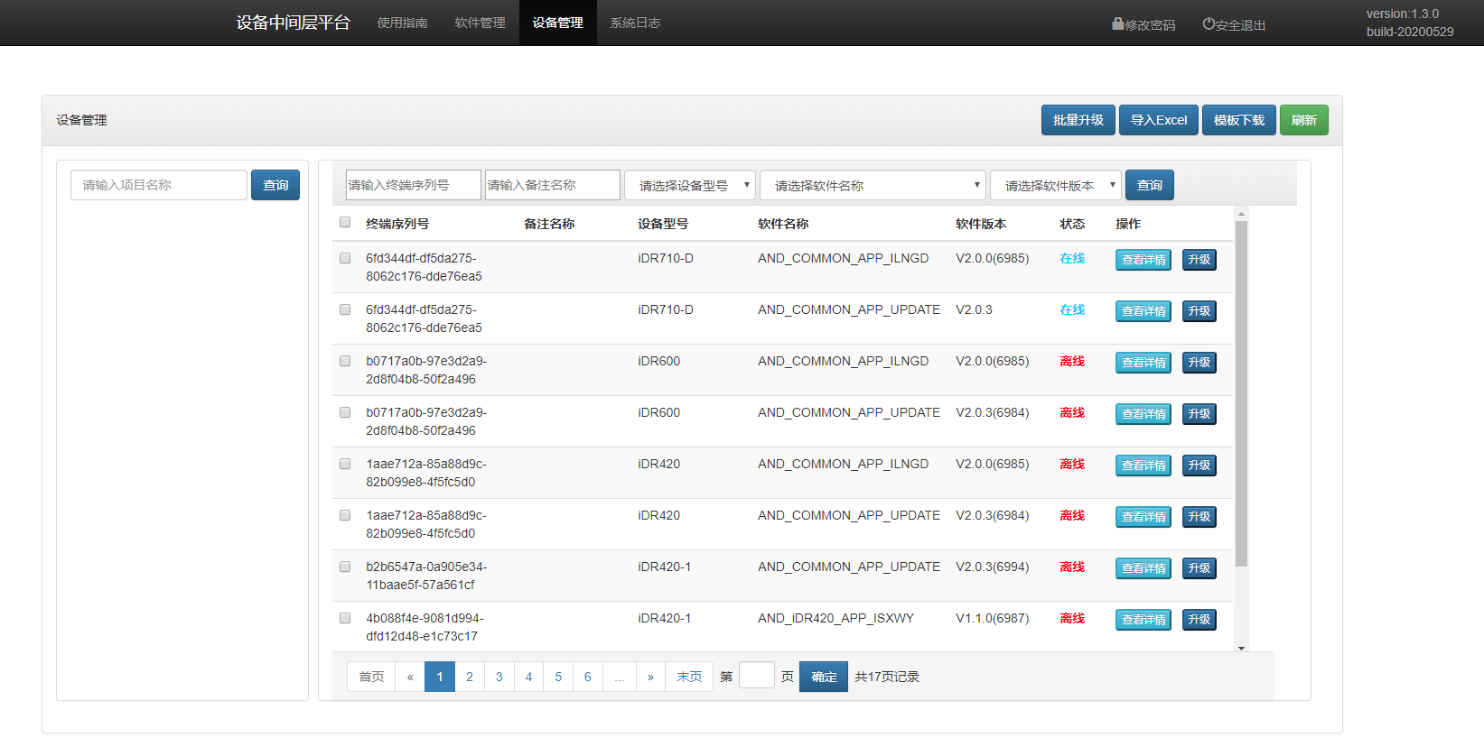

1. 设备管理，点击终端序列号可显示对应的设备详情并可添加公司、订单等信息或者通过“导入Excel”按钮批量导入信息，如图所示；

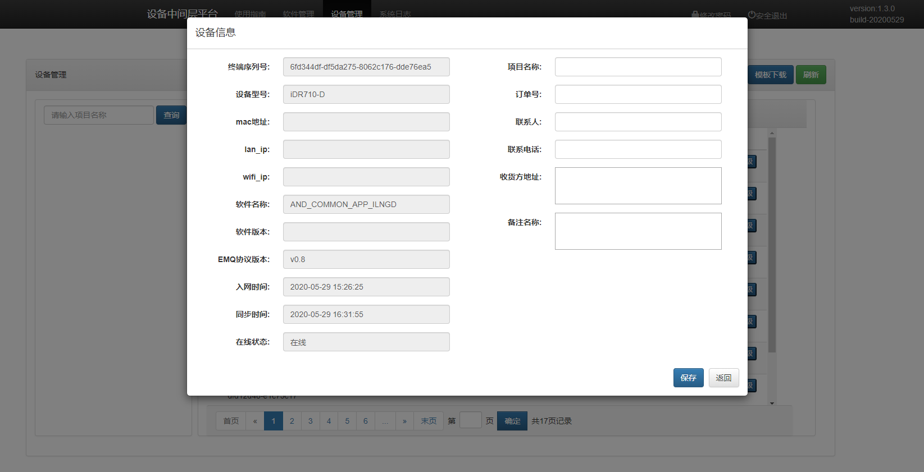

在线升级，点击“设备升级”按钮可选择一款软件进行升级，可升级当前查询下的所有设备或已勾选的设备（注：所选设备必须为同一款软件）

### 系统日志

系统日志页面可以查看到用户操作和设备升级等相关日志，如下图所示。

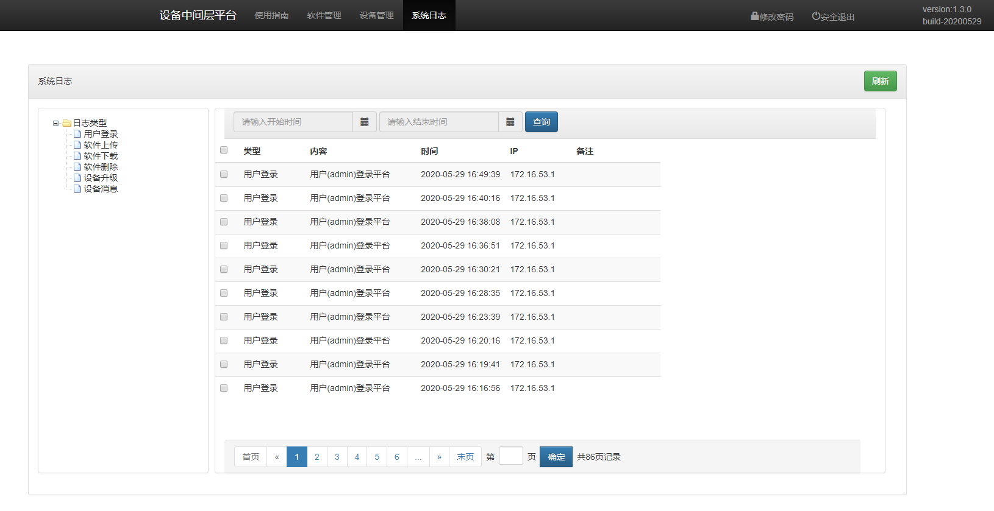

# 待完成任务

# 问题记录

1. 平台还有IE浏览器兼容问题待解决；

---全文完---